그림8.3-5 미디어 데이터 표시
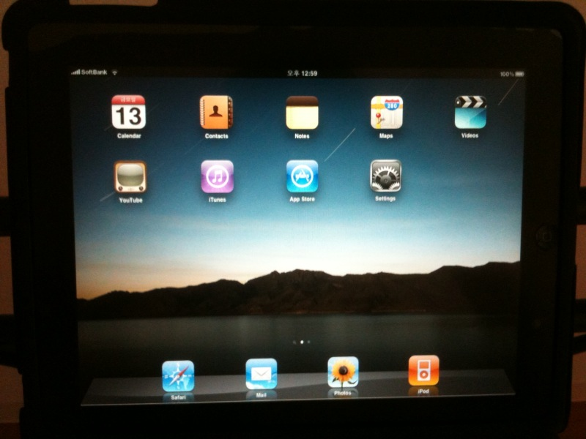

덧붙여서 위 샘플 코드에서는 메소드를 소개하는 의미를 두어 loadData:MIMEType:textEncodingName:baseURL:메소드를 사용했는데, 로컬 파일의 읽기에서도 loadRequest:메소드를 사용하는 편이 간단하다. 문자 인코딩을 명시적으로 지정할 필요가 없는 경우에는 이 메소도로 충분하다. 다음은 loadRequest:메소드를 사용해서 로컬에 있는 Microsoft Word 파일을 표시하는 샘플 코드를 나타낸다.

- (void)viewDidAppear:(BOOL)animated {
[super viewDidAppear:animated];
NSString* path = [[NSBundle mainBundle] pathForResource:@"sample.doc" ofType:nil];
NSURL* url = [NSURL fileURLWithPath:path];
NSURLRequest* request = [NSURLRequest requestWithURL:url];
[webView_ loadRequest:request];
}

이 코드를 실행하면 그림8.3-6처럼 Word 파일이 표시된다.

